**PENGARUH KINERJA KEUANGAN PERUSAHAAN DITINJAU DARI RENTABILITAS, LIKUIDITAS DAN SOLVABILITAS**

(Studi Empiris Pada PT. Indosat Tbk Yang Terdaftar

Di BEI Periode 2016-2020)

**SKRIPSI**

Disusun Guna Memenuhi Persyaratan Ujian

Memperoleh Gelar Sarjana Ekonomi Pada Jurusan Akuntansi

Sekolah Tinggi Ilmu Ekonomi GICI

Oleh :

**IKBAL**

**NIM : 2421801680**



**JURUSAN AKUNTANSI**

**SEKOLAH TINGGI ILMU EKONOMI GICI**

**DEPOK**

**2022**

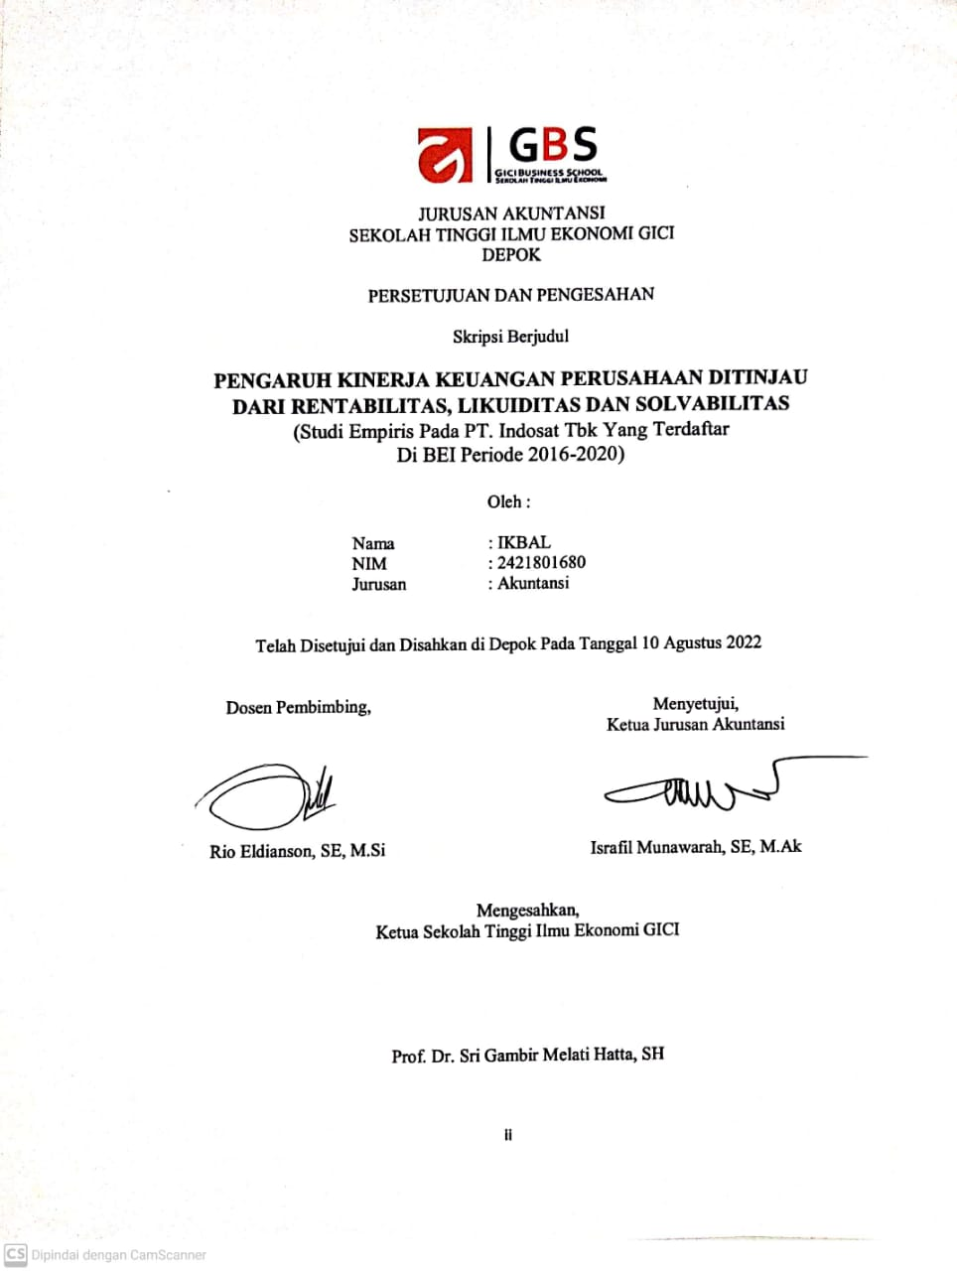

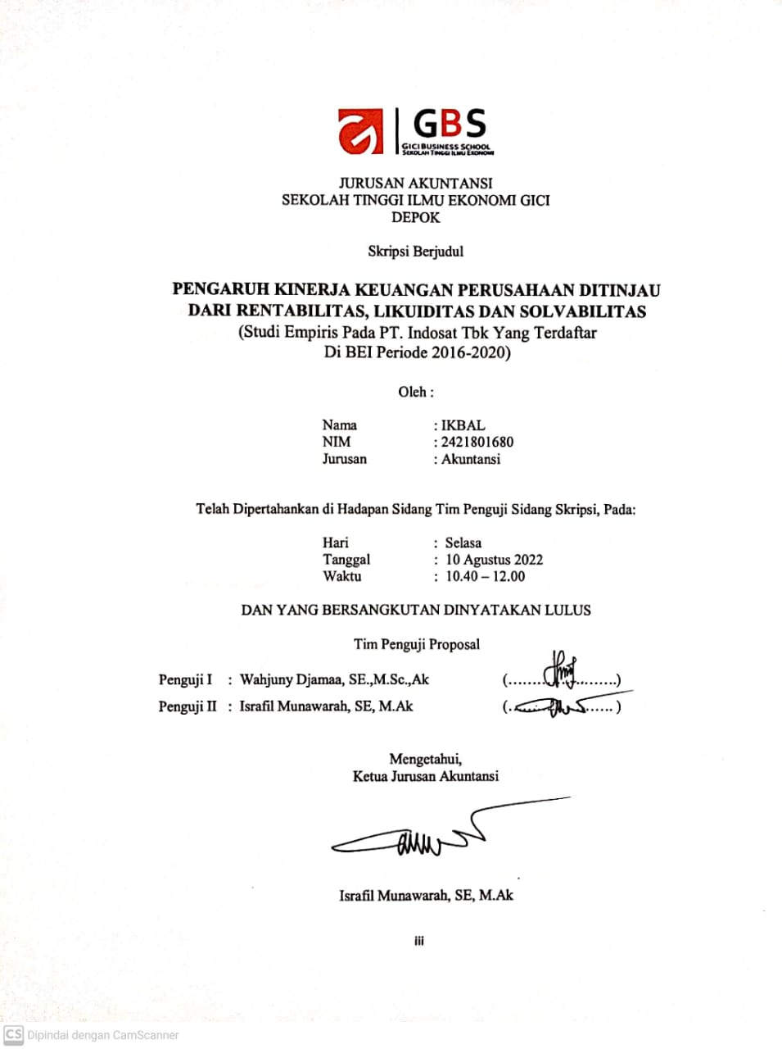

**PERNYATAAN**

Saya yang bertanda tangan dibawah ini:

Nama : IKBAL

NIM : 2421801680

Jurusan : Akuntansi

Nomor KTP : 320121210498003

Alamat : Kp. Pangaduan Kuda Rt 001/008 Desa Pangkal Jaya Kecamatan

Nanggung Kabupaten Bogor - 16650

Dengan ini menyatakan bahwa:

1. Skripsi yang berjudul Pengaruh Kinerja Keuangan Perusahaan Ditinjau Dari Rentabilitas, Likuditas dan solvabilitas (Studi Empiris Pada PT. Indosat Tbk Yang Terdaftar Di BEI Periode 2016-2020) ini merupakan hasil karya tulis saya sendiri dan bukan merupakan hasil karya orang lain (plagiat).
2. Memberikan ijin hak bebas royalti Non-Eksklusif kepada Sekolah Tinggi Ilmu Ekonomi GICI untuk menyimpan, mengalihmediakan atau mengalihformatkan, mengelola, mendistribusikan dan mempublikasikan skripsi ini melalui internet dan atau media lain bagi kepentingan akademis baik dengan maupun tanpa sepengetahuan saya sebagai peneliti.

Demikian pernyataan ini saya buat dengan penuh rasa tanggung jawab dan saya bersedia menerima konsekuensi dalam bentuk apapun sesuai dengan aturan yang berlaku termasuk dicopot gelar kesarjanaan saya apabila di kemudian hari diketahui bahwa pernyataan ini tidak benar adanya.

|  |  |  |
| --- | --- | --- |
| Depok, 17 Agustus 2022 | | |
|  |  |  |
|  |  |  |
|  |  |  |
|  |  |  |
| IKBAL | | |

**ABSTRAK**

**IKBAL. NIM : 2421801680. Pengaruh Kinerja Keuangan Perusahaan Ditinjau Dari Rentabilitas, Likuditas dan solvabilitas (Studi Empiris Pada PT. Indosat Tbk Yang Terdaftar Di BEI Periode 2016-2020).**

Perkembangan posisi keuangan mempunyai arti yang sangat penting bagi perusahaan. Melihat sehat tidaknya suatu perusahaan tidak hanya dapat dinilai dari keadaan fisiknya saja, misalnya dilihat dari gedung, pembangunan atau ekspansi. Faktor terpenting untuk dapat melihat perkembangan suatu perusahaan terletak dalam unsur keuangannya, karena dari unsur tersebut juga dapat mengevaluasi apakah kebijakan yang ditempuh suatu perusahaan sudah tepat atau belum, mengingat sudah begitu kompleksnya permasalahan yang dapat menyebabkan kebangkrutan dikarenakan banyaknya perusahaan yang akhirnya gulung tikar karena faktor keuangan yang tidak sehat.

Tujuan dari penelitian ini adalah untuk mengetahui Pengaruh Kinerja Keuangan Perusahaan Ditinjau Dari Rentabilitas, Likuditas dan solvabilitas (Studi Empiris Pada PT. Indosat Tbk Yang Terdaftar Di BEI Periode 2016-2020). Jenis penelitian yang digunakan penulis adalah penelitian asosiatif yang bertujuan untuk mengetahui hubungan antara dua variabel atau lebih. Model analisis data yang digunakan adalah analisis regresi linier berganda.*.* Adapun sampel dalam penelitian ini yaitu laporan posisi keuangan (neraca) dan laporan laba rugi yang dimiliki PT.Indosat Tbk, dengan menggunakan analisis regresi linier berganda.

Hasil uji regresi menunjukkan bahwa variabel independen yaitu rasio rentabilitas (ROE), rasio likuiditas (CR) dan rasio solvabilitas (DER) mempengaruhi variabel dependen yaitu kinerja keuangan (ROI) sebesar 99,4%. Sedangkan sebesar 0,6% dipengaruhi oleh variabel lain diluar penelitian ini. Hasil Uji F menunjukkan bahwa secara simultan variabel rentabilitas (ROE), likuiditas (CR) dan solvabilitas (DER) dengan tingkat signifikan sebesar 0,047 lebih kecil dari 0,05 atau 0,047 < 0,05 yang menunjukkan bahwa model yang digunakan dalam penelitian ini layak digunakan untuk analisis selanjutnya. Hasil uji t menunjukkan variabel likuiditas (CR) pada hasil uji hipotesis (uji t) sebesar - 0,553 dan nilai signifikansi sebesar 0,679, variabel solvabilitas (DER) menunjukkan hasil uji hipotesis (uji t) sebesar -2,436 dan nilai signifikansi sebesar 0,248. Secara parsial kedua valiabel tersebut berpengaruh tidak signifikan terhadap kinerja keuangan (ROI) PT. Indosat Tbk. Sedangkan variabel rentabilitas (ROE) berpengaruh signifikan terhadap kinerja keuangan (ROI) PT. Indosat Tbk dengan nilai hasil uji hipotesis (uji t) sebesar 16,444 dan nilai signifikansi sebesar 0,039.

**Kata kunci : Rentabilitas, Likuiditas, Solvabilitas. Kinerja Keuangan.**

***ABSTRACT***

**IKBAL. NIM : 2421801680. Pengaruh Kinerja Keuangan Perusahaan Ditinjau Dari Rentabilitas, Likuditas dan solvabilitas (Studi Empiris Pada PT. Indosat Tbk Yang Terdaftar Di BEI Periode 2016-2020).**

*The development of financial position has a very important meaning for the company. Seeing whether or not a company is healthy can not only be judged from its physical condition, for example from a building, construction or expansion. The most important factor to be able to see the development of a company lies in its financial elements, because from these elements it can also evaluate whether the policies taken by a company are appropriate or not, considering the complexity of the problems that can lead to bankruptcy due to many companies which eventually go out of business due to financial factors. unhealthy.*

*The purpose of this study was to determine and analyze the company's financial performance in terms of profitability, liquidity and solvency (Empirical Study at PT. Indosat Tbk Period 2016-2020). The type of research used by the author is associative research which aims to determine the relationship between two or more variables. The data analysis model used is multiple linear regression analysis. The samples in this study are the statement of financial position (balance sheet) and income statement owned by PT. Indosat Tbk, using multiple linear regression analysis.*

*The results of the regression test show that the independent variables, namely the profitability ratio (ROE), liquidity ratio (CR) and solvency ratio (DER) affect the dependent variable, namely financial performance (ROI) by 99.4%. Meanwhile, 0.6% is influenced by other variables outside of this study. The results of the F test show that simultaneously the profitability (ROE), liquidity (CR) and solvency (DER) variables with a significant level of 0.047 are smaller than 0.05 or 0.047 <0.05 which indicates that the model used in this study is feasible to use. for further analysis. The results of the t test show the liquidity variable (CR) on the results of the hypothesis test (t test) of -0.553 and a significance value of 0.679, the solvency variable (DER) shows the results of the hypothesis test (t test) of -2.436 and a significance value of 0.248. Partially the two variables have no significant effect on the financial performance (ROI) of PT. Indosat Tbk. While the profitability variable (ROE) has a significant effect on the financial performance (ROI) of PT. Indosat Tbk with the value of the results of the hypothesis test (t test) of 16,444 and a significance value of 0.039.*

***Keywords: Profitability, Liquidity, Solvency. Financial performance.***

**KATA PENGANTAR**

Puji Syukur kehadirat Allah SWT, Tuhan Yang Maha Esa Peneliti panjatkan karena berkat rahmat, taufik, hidayah serta inayah-Nya, peneliti diberikan kesehatan sehingga dapat menyelesaikan penelitian dan skripsi ini tepat pada waktunya. Shalawat serta salam juga peneliti haturkan untuk junjungan kita semua, Nabi Muhammad SAW dengan harapan kita semua mendapatkan syafaatnya di hari pembalasan nanti.

Penelitian dengan judul Pengaruh Kinerja Keuangan Perusahaan Ditinjau Dari Rentabilitas, Likuditas dan solvabilitas (Studi Empiris Pada PT. Indosat Tbk Yang Terdaftar Di BEI Periode 2016-2020) ini disusun guna memenuhi persyartan ujian memperoleh gelar Sarjana Ekonomi pada Jurusan Akuntansi Sekolah Ilmu Ekonomi GICI. Alasan Pemilihan judul tersebut karena peneliti melihat bahwa judul ini menimbulkan beberapa permasalahan sehingga peneliti tertarik untuk membedah permasalahan tersebut. Oleh sebab itu peneliti memilih judul tersebut untuk penelitian lebih lanjut.

Dalam proses penulisannya, tentunya peneliti dibantu oleh banyak pihak. Oleh sebab itu pada kesempatan ini peneliti mengucapkan terima kasih kepada:

1. Bapak H. Nurdin Rifa’i, SE., MAP selaku Ketua Yayasan Nusa Jaya Depok yang telah berusaha untuk selalu mengembangkan Sekolah Tinggi Ilmu Ekonomi GICI ini dengan baik.
2. Ibu Prof. Dr. Sri Gambir Melati Hatta, SH selaku Ketua Sekolah Tinggi Ilmu Ekonomi GICI yang telah mengelola kampus dengan cukup baik.
3. Bapak Israfil Munawarah, SE, M.Ak selaku Ketua Jurusan Akuntansi Sekolah Tinggi Ilmu Ekonomi GICI yang terus berusaha memajukan Prodi ini hingga kini telah mendapatkan Akreditasi B.
4. Bapak Rio Eldianson, SE, M. Si selaku Dosen Pembimbing Skripsi yang telah dengan sabar bersedia membimbing dan mengarahkan peneliti dari awal hingga peneliti selesai menyusun skripsi.
5. Seluruh Bapak dan Ibu dosen Sekolah Tinggi Ilmu Ekonomi GICI khususnya Jurusan Akuntansi yang tidak dapat peneliti sebutkan satu persatu yang telah dengan penuh ketekunan dan dedikasi yang tinggi mengajar peneliti hingga bisa menjadi seorang Sarjana Ekonomi seperti sekarang ini.
6. Para Staff dan karyawan Sekolah Tinggi Ilmu Ekonomi GICI yang telah melayani peneliti dengan sepenuh hati.
7. Rekan-rekan mahasiswa-mahasiswi angkata 2018 yang telah bersama-sama peneliti menjalani masa perkuliahan di Sekolah Tinggi Ilmu Ekonomi GICI selama empat tahun dengan penuh suka cita.
8. Ayahanda Ikat serta Ibunda Icah tercinta yang telah memberikan doa dan dukungan kepada peneliti sehingga peneliti dapat menyelesaikan perkuliahan dan penyusunan skripsi ini dengan baik.
9. Serta semua pihak yang tidak dapat peneliti sebutkan satu per satu yang telah memberikan dorongan yang luar biasa selama proses pembuatan skripsi ini.

Penulis menyadari sepenuhnya bahwa skripsi ini masih banyak memerlukan penyempurnaan. Oleh sebab itu peneliti selalu mengharapkan saran dan kritik dari para pembaca semuanya. Harapannya, di masa yang akan datang nanti peneliti mampu menulis dengan lebih baik lagi. Akhir kata sekali lagi peneliti mengucapkan terima kasih yang tak terhingga dan semoga kita semua selalu diberikan kesuksesan. Aamiin.

|  |  |  |
| --- | --- | --- |
| Depok, 17 Agustus 2022 | | |
| Peneliti |  |  |
|  |  |  |
|  |  |  |
|  |  |  |
| IKBAL | | |
| NIM : 2421802680 | | |

# DAFTAR ISI

LEMBAR JUDUL i

LEMBAR PERSETUJUAN DAN PENGESAHAAN ii

LEMBAR SIDANG iii

PERNYATAAN iv

ABSTRAK v

*ABSTRACT* vi

KATA PENGANTAR vii

DAFTAR ISI ix

DAFTAR TABEL xi

DAFTAR GAMBAR xii

DAFTAR LAMPIRAN xiii

BAB I. PENDAHULUAN

* 1. Latar Belakang 1
  2. Identifikasi Masalah 4
  3. Batasan Masalah 4
  4. Rumusan Masalah 4
  5. Tujuan Penelitian 5
  6. Manfaat Penelitian 5
  7. Sistematika Penulisan 6

BAB II. TINJAUAN PUSTAKA

2.1. Landasan Teori 7

2.1.1. Pengertian Laporan Keuangan 7

2.1.2. Tujuan Laporan Keuangan 8

2.1.3. Kinerja Keuangan 9

2.1.4. Analisis Laporan Keuangan 10

2.1.5. Analisis Rasio Keuangan 11

2.2. Penelitian Terdahulu 17

2.3. Kerangka Konseptual 18

2.4. Hipotesis 19

2.4.1. Pengaruh Rasio Rentabilitas Terhadap Kinerja Keuangan

PT. Indosat Tbk 19

2.4.2. Pengaruh Rasio Likuiditas Terhadap Kinerja Keuangan

PT. Indosat Tbk 20

2.4.3. Pengaruh Rasio Solvabilitas Terhadap Kinerja Keuangan

PT. Indosat Tbk 20

2.4.4. Pengaruh Rasio Rentabilitas, Rasio Likuiditas dan Rasio Solvabilitas Secara Simultan Terhadap Kinerja Keuangan PT.Indosat Tbk 20

BAB III. METODOLOGI PENELITIAN

3.1. Tempat dan Waktu Penelitian 21

3.1.1. Tempat Penelitian 21

3.1.2. Waktu Penelitian 21

3.2. Jenis Penelitian 22

3.3. Populasi dan Sampel Penelitian 22

3.4. Teknik Pengumpulan Data 22

3.5. Definisi Operasional Variabel 23

3.6. Teknik Analisis Data 25

3.6.1. Persamaan Regresi 25

3.6.2. Uji Asumsi Klasik 26

3.6.3. Uji Hipotesis 29

BAB IV. HASIL DAN PEMBAHASAN

4.1. Hasil Penelitian 33

4.1.1. Gambaran Umum Perusahaan PT. Indosat Tbk 33

4.1.2. Hasil Perhitungan Variabel Penelitian 37

4.1.3. Analisis Regresi Linier Berganda 40

4.1.4. Uji Asumsi Klasik 41

4.1.5. Hasil Uji Hipotesis 45

4.2. Pembahasan 49

4.2.1. Pengaruh Rasio Rentabilitas Terhadap Kinerja Keuangan

PT. Indosat Tbk 49

4.2.2. Pengaruh Rasio Likuiditas Terhadap Kinerja Keuangan

PT. Indosat Tbk 50

4.2.3. Pengaruh Rasio Solvabilitas Terhadap Kinerja Keuangan

PT. Indosat Tbk 52

2.4.4. Pengaruh Rasio Rentabilitas, Rasio Likuiditas dan Rasio Solvabilitas Secara Simultan Terhadap Kinerja Keuangan PT.Indosat Tbk 54

BAB V. SIMPULAN DAN SARAN

5.1. Simpulan 57

5.2. Saran 58

DAFTAR PUSTAKA 60

LAMPIRAN 63

**DAFTAR TABEL**

Tabel 1.1. Laba Bersih PT. Indosat Tbk Tahun 2016-2020 2

Tabel 2.1. Tinjauan Penelitian Terdahulu 17

Tabel 3.1. Rencana Waktu Penelitian 21

Tabel 3.2. Kriteria Autokorelas 29

Tabel 4.1. Perhitungan *Retrun On Equity* (ROE) PT. Indosat Tbk

Tahun 2016-2020 37

Tabel 4.2. Perhitungan *Current Ratio* (CR) PT. Indosat Tbk Tahun 2016-2020 38

Tabel 4.3. Perhitungan *Debt to Equity Ratio* (DER) PT. Indosat Tbk

Tahun 2016-2020 38

Tabel 4.4. Perhitungan *Return On Investment* (ROI) PT. Indosat Tbk

Tahun 2016-2020 39

Tabel 4.5. Hasil Uji Regresi Berganda 40

Tabel 4.6. Hasil Uji Normalitas 42

Tabel 4.7. Hasil Uji Multikolinearitas 44

Tabel 4.8. Hasil Uji Autokorelasi 45

Tabel 4.9. Hasil Uji F (Uji Simultan) 46

Tabel 4.10 Hasil Uji Koefisien Determinasi R2 47

#### Tabel 4.11. Hasil Uji t (Uji Parsial) 48

**DAFTAR GAMBAR**

Gambar 2.1. Kerangka Konseptual Penelitian 16

Gambar 4.1. Struktur Organisasi 36

Gambar 4.2. Hasil Uji Heteroskedastisitas 43

**DAFTAR LAMPIRAN**

Lampiran 1. Hasil Perhitungan ROE, CR, DER dan ROI PT. Indosat Periode

2016-2020 63

Lampiran 2. Hasil Output SPSS 64

Lampiran 3. Daftar Riwayat Hidup 67

Lampiran 4. Kartu Bimbingan 68